规格要求：
- 闭臂:425*120*225mm
- 开臂:425*120mm
- 离地面高:700mm
- 内衬:全黑

图示参考：
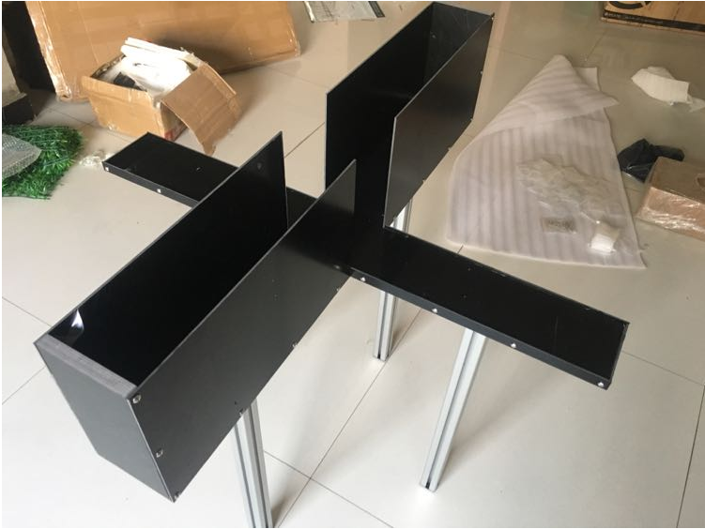

报价方式：
需于截止日期递交相关文件及样品至采购部，相关证件包含但不仅限于（所有证件均需加盖企业红章 ）：

- 报价单：加盖单位公章后密封（报价需包含税费、运输、卸货等全部费用），注明产品规格、价格及其他相关内容；
- 企业组织机构代码、税务登记证、营业执照复印件；
- 产品详细介绍；
- 如有，可提供给其他单位的供货记录。

